UNIVERSIDADE FEDERAL DE SÃO JOÃO DEL-REI
Campus Alto Paraopeba

Relatório de Estágio Supervisionado
Nome do aluno

Ouro Branco
Outubro, 2020

UNIVERSIDADE FEDERAL DE SÃO JOÃO DEL-REI
Campus Alto Paraopeba

Relatório de Estágio Supervisionado
Nome do Estagiário

Relatório apresentado ao curso de Engenharia Civil da Universidade Federal de São João Del-Rei, da disciplina Estágio Curricular Obrigatório, sob responsabilidade da professora coordenadora nome do professor coordenador da disciplina

Ouro Branco – MG
Mês de ano
FOLHA DE APROVAÇÃO
Relatório final de Estágio Curricular Obrigatório aceito em ______ / ______ / ______ pelos abaixo assinados:

__________________________________________________
Nome do(a) Estagiário(a)
Estudante do …º período de Engenharia Civil – UFSJ

__________________________________________________
Nome do(a) Supervisor(a) do Estágio
Supervisor do Estágio – [Nome da Empresa]

__________________________________________________
Nome do(a) Orientador(a) do Estágio
Orientador(a) do Estágio Curricular Obrigatório – UFSJ

__________________________________________________
Nome
Coordenadora do Estágio Curricular Obrigatório – UFSJ

__________________________________________________
Nome
Coordenador do Curso de Engenharia Civil – UFSJ

INFORMAÇÕES GERAIS

Estagiário(a)
Nome: Nome do(a) Estagiário(a)
Curso: Engenharia Civil

Empresa
[Nome da Empresa]

Supervisor(a) na Empresa
[Nome do(a) Supervisor(a) na Empresa]

Orientador(a) na UFSJ
[Nome da Orientador(a) na UFSJ]

Período do Estágio
De …/…/… a …/…/…
Total de horas: … horas

Resumo
Texto texto texto texto texto texto texto texto texto texto texto texto texto texto texto texto texto texto texto texto texto texto texto texto.

Sumário
Índice de Figuras 7
Índice de Tabelas 8
1. Introdução 1
2. A empresa 1
1.1 Título 2 1
2.1.1 Título 3 3
3. Atividades desenvolvidas 3
1.2 Título 2 4
3.1.1 Título 3 4
4. Dificudades encontras durante o estágio 4
5. Disciplinas que mais contribuiram para o estágio 4
6. Conclusão 4
7. Referências Bibliográficas 5
ANEXO I Ficha de atividades desenvolvidas 6
ANEXO II – Ficha de avaliação 7

Índice de Figuras
Figura 1 – Breve descrição da figura. 3
Figura 2 – Breve descrição da figura. 3
Figura 3 – Breve descrição da figura. 3
Figura 4 – Exemplo de figura. 3

Índice de Tabelas
Tabela 1 – Exemplo de tabela. 3
Tabela 2 – Exemplo de tabela. 3
Tabela 3 – Exemplo de tabela. 3
Tabela 4 – Exemplo de tabela. 3

Introdução
Texto texto texto texto texto texto texto texto texto texto texto texto texto texto texto texto texto texto texto texto texto texto texto texto.

A empresa
Texto texto texto texto texto texto texto texto texto texto texto texto texto texto texto texto texto texto texto texto texto texto texto texto.
Citação citação citação citação citação citação citação citação citação citação citação citação citação citação citação citação citação.
Texto texto texto texto texto texto texto texto texto texto texto texto texto texto texto texto texto texto texto texto texto texto texto texto.

Título 2
Texto texto texto texto texto texto texto texto texto texto texto texto texto texto texto texto texto texto texto texto texto texto texto texto.
- Breve descrição da figura.
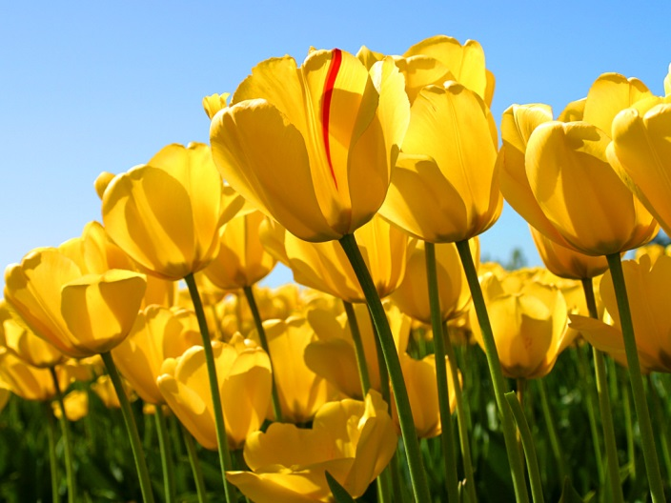
Fonte: …
Texto texto texto texto texto texto texto texto texto texto texto texto texto texto texto texto texto texto texto texto texto texto texto texto.
- Breve descrição da figura.
Fonte: …
Texto texto texto texto texto texto texto texto texto texto texto texto texto texto texto texto texto texto texto texto texto texto texto texto.
- Breve descrição da figura.
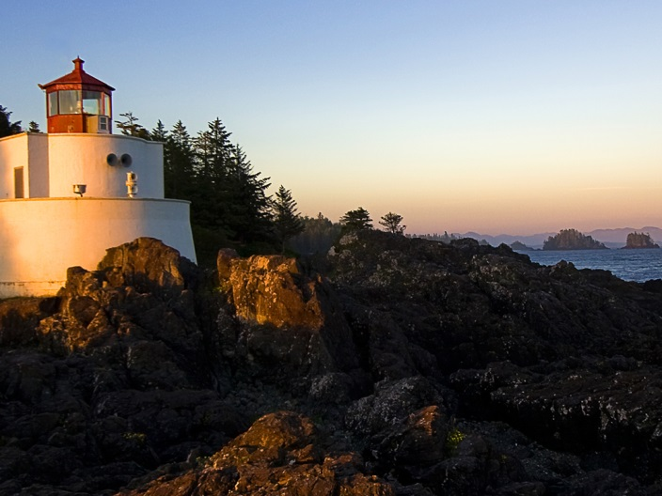
Fonte: …
Texto texto texto texto texto texto texto texto texto texto texto texto texto texto texto texto texto texto texto texto texto texto texto texto.

Título 3
Texto texto texto texto texto texto texto texto texto texto texto texto texto texto texto texto texto texto texto texto texto texto texto texto.
- Exemplo de tabela.
Fonte: …
Texto texto texto texto texto texto texto texto texto texto texto texto texto texto texto texto texto texto texto texto texto texto texto texto.
- Exemplo de tabela.
Fonte: …
Texto texto texto texto texto texto texto texto texto texto texto texto texto texto texto texto texto texto texto texto texto texto texto texto.
- Exemplo de tabela.
Fonte: …
Texto texto texto texto texto texto texto texto texto texto texto texto texto texto texto texto texto texto texto texto texto texto texto texto.

Atividades desenvolvidas
Texto texto texto texto texto texto texto texto texto texto texto texto texto texto texto texto texto texto texto texto texto texto texto texto.

Título 2
Texto texto texto texto texto texto texto texto texto texto texto texto texto texto texto texto texto texto texto texto texto texto texto texto.

Título 3
Texto texto texto texto texto texto texto texto texto texto texto texto texto texto texto texto texto texto texto texto texto texto texto texto.

Dificudades encontras durante o estágio
Texto texto texto texto texto texto texto texto texto texto texto texto texto texto texto texto

Disciplinas que mais contribuiram para o estágio
C Texto texto texto texto texto texto texto texto texto texto texto texto texto texto texto texto texto texto texto texto texto texto texto texto.

Conclusão
Texto texto texto texto texto texto texto texto texto texto texto texto texto texto texto texto texto texto texto texto texto texto texto texto.

Texto texto texto texto texto texto texto texto texto texto texto texto texto texto texto texto texto texto texto texto texto texto texto texto.
Texto texto texto texto texto texto texto texto texto texto texto texto texto texto texto texto texto texto texto texto texto texto texto texto.

Referências Bibliográficas

ANEXO I Ficha de atividades desenvolvidas
Período | Atividade desenvolvida

Assinatura do(a) supervisor(a): .
* Apresentar quantas folhas for necessário para cobrir o período de estágio.

ANEXO II – Ficha de avaliação
Avalie o acadêmico/estagiário quanto aos seguintes critérios:
(1) INSUFICIENTE (2) REGULAR (3) BOM (4) ÓTIMO
QUESITOS DE AVALIAÇÃO | CONCEITOS
AVALIAÇÃO DO SUPERVISOR DE ESTÁGIO | 1 | 2 | 3 | 4
1.0 Aspectos Profissionais:
Cumprimento do plano de estágio.
Qualidade do trabalho (nível de perfeição e cuidado com que o trabalho foi desenvolvido).
Conhecimentos demonstrados (conhecimento teórico/prático demonstrado e aplicado no decorrer das atividades).
Espírito crítico (disposição e capacidade de indagar e aprofundar o conhecimento profissional).
Grau de inovação (Ideias e inovações propostas pelo estagiário relacionadas às atividades desenvolvidas).
Grau de iniciativa (habilidade na tomada de decisões em benefício da empresa).
Grau de criatividade (habilidade em sugerir soluções para problemas emergentes).
Planejamento/Organização das tarefas (habilidade em planejar e organizar as ações desenvolvidas em vista dos objetivos da empresa).
2.0 Aspectos Humanos
Assiduidade (frequência do estagiário e aproveitamento do tempo previsto no estágio).
Pontualidade (compromisso com os horários pré-definidos).
Atuação em equipe (nível de entrosamento do estagiário com os demais colegas de trabalho).
Disciplina (cumprimento das normas internas da empresa).
Dedicação/Responsabilidade (cuidado com que realizou o trabalho, com o uso de equipamentos e materiais da empresa. Cumprimento das obrigações assumidas.
Ética (aplicação da ética no desenvolvimento das atividades no estágio).
Comunicação escrita e oral.
Total
Observações:
Data: / / . Assinatura do(a) Supervisor(a): ___________________________________________
Data: / / . Assinatura do(a) Prof. Orientador(a):____________________________________

